Dưới đây là giải thích chi tiết về các lệnh docker compose bằng tiếng Việt:

1. **docker compose version**:  
   Hiển thị phiên bản của Docker Compose đang sử dụng. Lệnh này cho biết phiên bản của công cụ Compose đã được cài đặt, bao gồm cả phiên bản định dạng file Compose và phiên bản CLI.

Ví dụ:docker compose version

1. **docker compose up**:  
   Lệnh này sẽ xây dựng, (tạo lại), khởi động và kết nối các container từ các dịch vụ được định nghĩa trong file docker-compose.yml. Nếu container chưa tồn tại, Docker Compose sẽ tạo ra chúng.

Ví dụ:docker compose up

1. **docker compose up -d**:  
   Tương tự như lệnh docker compose up, nhưng với cờ -d (detached mode), container sẽ chạy ở chế độ nền (background), giúp bạn có thể sử dụng terminal để làm việc khác.

Ví dụ:docker compose up -d

1. **docker compose ps**:  
   Liệt kê trạng thái của tất cả các container được định nghĩa trong file docker-compose.yml. Lệnh này sẽ hiển thị ID container, tên và trạng thái hiện tại của chúng (đang chạy, dừng, v.v.).

Ví dụ:docker compose ps

1. **docker compose down**:  
   Dừng và xóa tất cả các container được định nghĩa trong file Compose. Lệnh này cũng sẽ xóa các network và volume liên quan đến các container, nhưng các image sẽ không bị xóa.

Ví dụ:docker compose down

1. **docker compose restart**:  
   Khởi động lại các dịch vụ đã được định nghĩa trong file docker-compose.yml. Lệnh này thường được sử dụng khi bạn cần áp dụng các thay đổi cấu hình hoặc khôi phục lại các dịch vụ gặp sự cố.

Ví dụ:docker compose restart

1. **docker compose logs -f**:  
   Hiển thị logs (nhật ký) từ các dịch vụ. Cờ -f cho phép bạn theo dõi (tail) logs theo thời gian thực. Lệnh này rất hữu ích khi cần debug hoặc theo dõi hoạt động của container.

Ví dụ:docker compose logs -f

1. **docker compose build**:  
   Xây dựng hoặc tái xây dựng các dịch vụ được định nghĩa trong file docker-compose.yml. Lệnh này hữu ích khi bạn thay đổi Dockerfile hoặc có sự thay đổi về phụ thuộc cần phải xây dựng lại image.

Ví dụ:docker compose build

1. **docker compose exec <service_name> <command>**:  
   Chạy một lệnh trong một container đang chạy. Thay <service_name> bằng tên dịch vụ bạn muốn tương tác và <command> là lệnh bạn muốn thực thi. Ví dụ, bạn có thể chạy một shell trong container.

Ví dụ:docker compose exec web /bin/bash

1. **docker compose down -v**:  
   Tương tự như docker compose down, nhưng với cờ -v sẽ xóa luôn các volume được định nghĩa trong file Compose. Điều này rất hữu ích khi bạn muốn dọn dẹp toàn bộ dữ liệu lâu dài được lưu trữ bởi các container.

Ví dụ:docker compose down -v

1. **docker compose run <service_name> <command>**:  
   Chạy một lệnh tạm thời cho dịch vụ đã chỉ định. Lệnh này sẽ tạo một container mới để thực thi lệnh, nhưng không khởi động các dịch vụ trong nền. Thường được dùng để chạy các script hoặc các tác vụ một lần.

Ví dụ:docker compose run web python manage.py migrate

1. **docker compose stop <service_name>**:  
   Dừng dịch vụ (container) đã chỉ định mà không xóa nó. Bạn có thể khởi động lại container này bằng lệnh docker compose start.

Ví dụ:docker compose stop web

1. **docker compose rm <service_name>**:  
   Xóa container của dịch vụ đã dừng. Lệnh này giúp bạn dọn dẹp các container đã dừng mà không ảnh hưởng đến cấu hình dịch vụ.

Ví dụ:docker compose rm web

1. **docker compose config**:  
   Kiểm tra và hiển thị cấu hình của file docker-compose.yml. Lệnh này hữu ích để kiểm tra tính hợp lệ của cấu hình hoặc tìm các lỗi cú pháp trong file Compose.

Ví dụ:docker compose config

1. **docker compose up -d --build**:  
   Kết hợp hai hành động: xây dựng lại các image (nếu cần thiết) và sau đó khởi động các container ở chế độ nền. Lệnh này rất hữu ích khi bạn đã thay đổi Dockerfile hoặc phụ thuộc và muốn chắc chắn rằng tất cả đều được xây dựng lại trước khi khởi động.

Ví dụ:docker compose up -d --build

Bai01

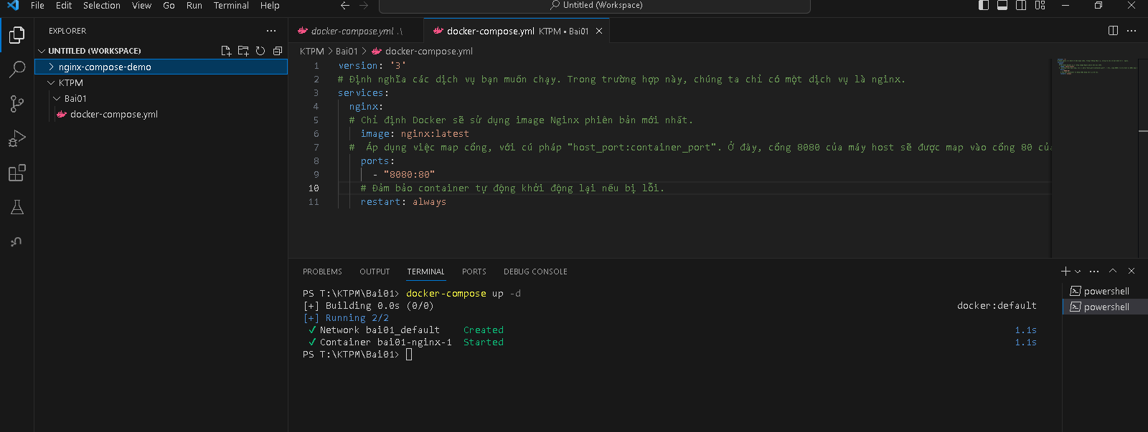

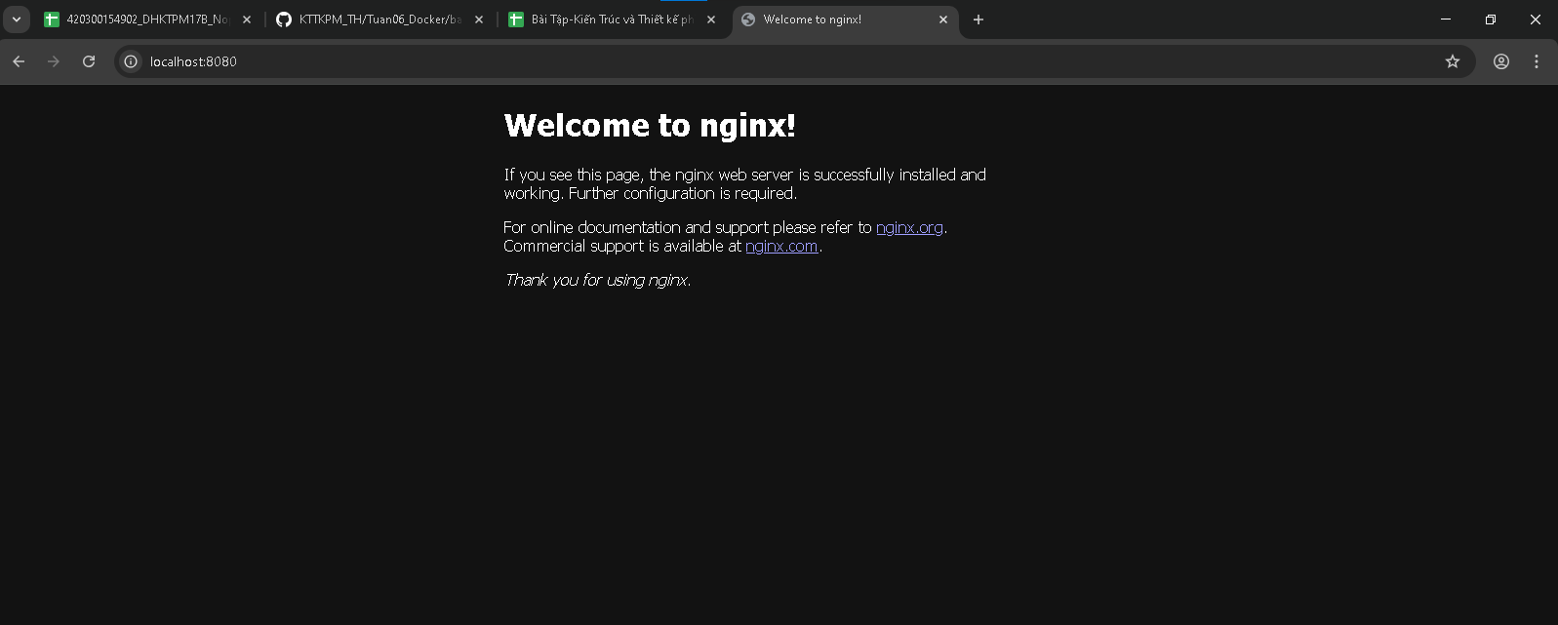

Bai02

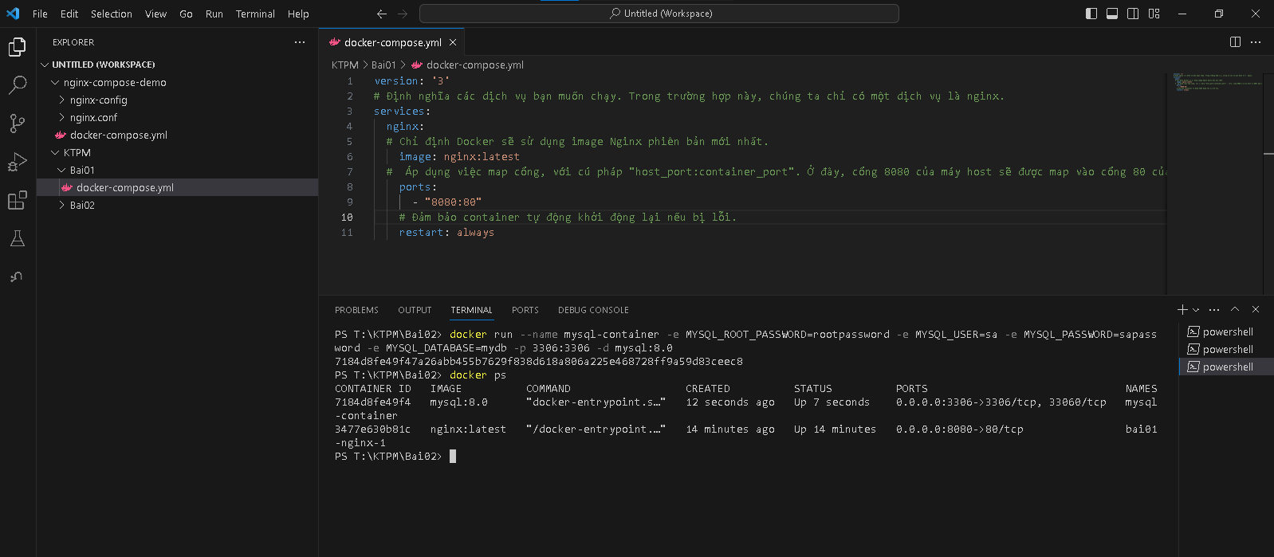

Bai03

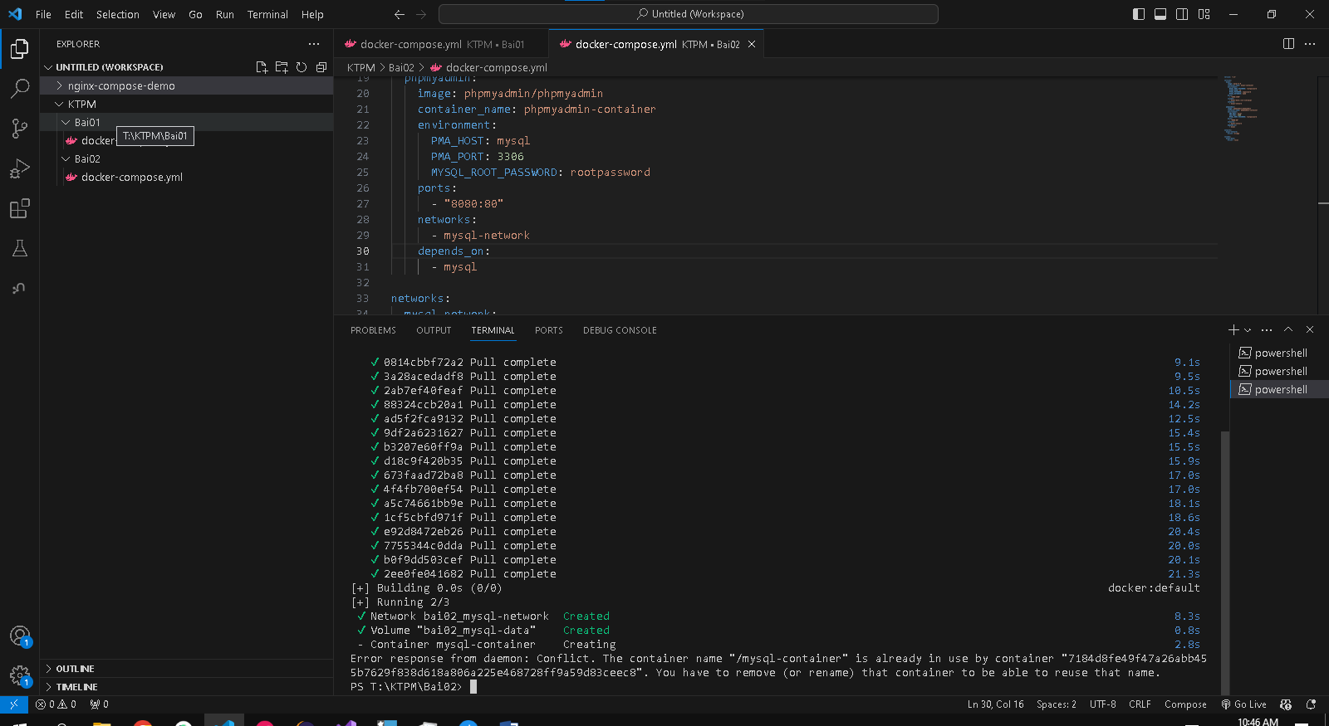

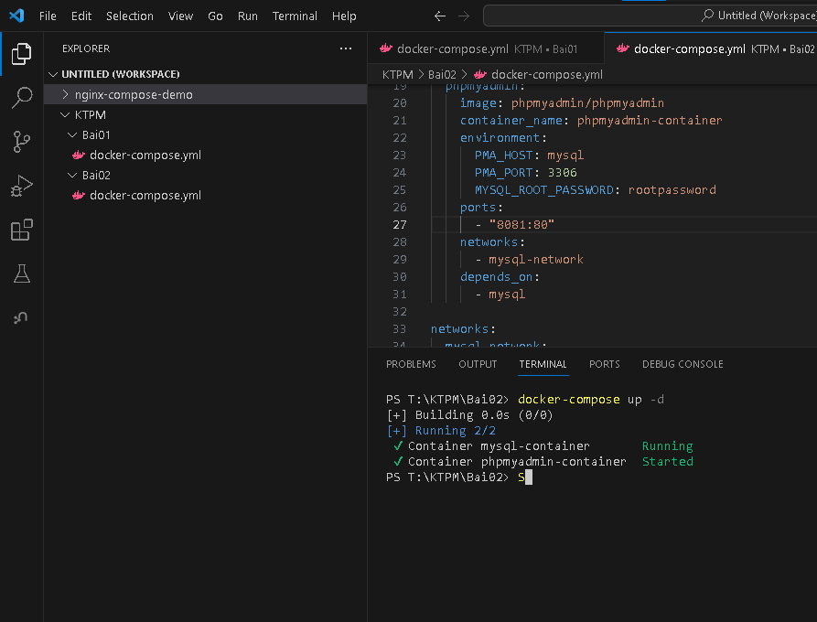

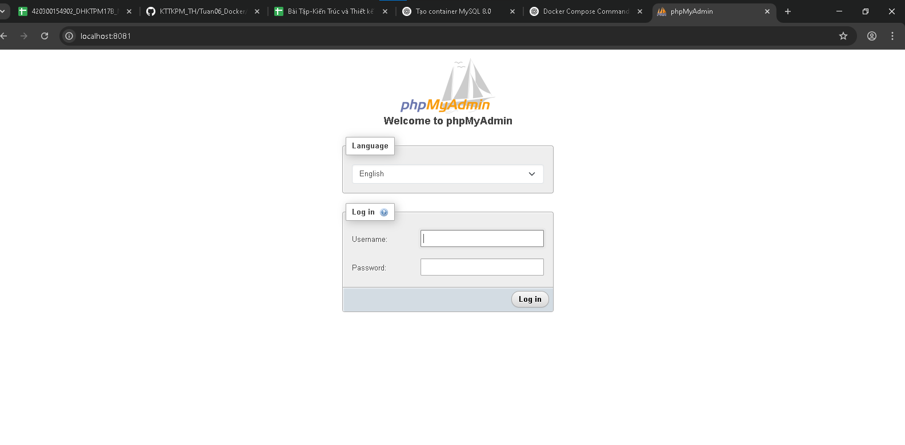

Bai04